Természetművészet – újrakapcsolódás a természettel

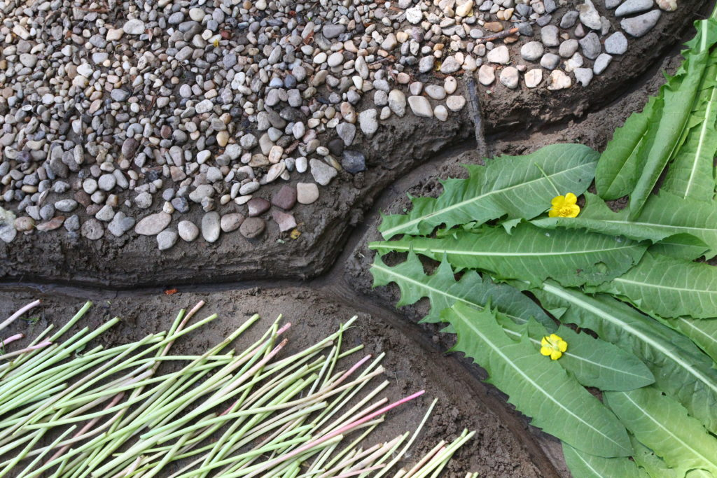
„Annak ellenére, hogy a legtöbb környezetvédő a vad természet pompázatosságából fakadó szenvedélyes öröm alapján cselekszik, csak a művészek – fotósok, filmkészítők, tájképfestők és költők – szólítják meg a közönséget azzal a meggyőződéssel, hogy az emberi teremtmények az élő bolygó gyermekeiként viselkedhetnek.” (Theodore Roszak)
Ami környezeti nevelőként még inkább jelentőssé teszi a témát, hogy vajon tanítható, átadható-e az a fajta attitűd, mellyel a természetművészek rendelkeznek, hiszen, ha igen, akkor az iskolai környezeti nevelés számára megnyílhat egy egészen különleges platform.
Személyes és szakmai érdeklődésem együttesen inspiráltak arra, hogy alaposabban megismerjem a természet-tisztelet és a művészet keresztmetszetében létrejött természetművészet mibenlétét. Erről egy rövid, idevágó összefoglalót szeretnék bemutatni.
A természetművészet egy olyan izgalmas, átfogó területe a vizuális művészeteknek, ahol a galériarendszerből kikívánkozó művészeknek (public art, street art) valós, az erősödő ökológiai problémák okán nagyon aktuális, izgalmas és társadalmi értelemben elkötelezett művészi kifejezésre adódik lehetőségük.
Napjaink természetművészei egyszerre viszik tovább a távol- keleti természetfelfogás etikai filozófiáját és az észak-amerikai „ökonapszámosok” újszerű gondolkodását, az általuk megfogalmazott ökológiai paradigmaváltás szükségességét hangoztatva.
Ebben, az immár az egész világban elterjedt és sokféle alkotói hozzáállást magába foglaló közegben való önkéntes részvétel egyedüli kritériuma a természethez való „alázatos közeledés” attitűdje.
A természetművészek a természettel való harmónia újrateremtésére törekszenek, a természeti anyagokat, tárgyakat, energiákat, helyszíneket közvetlenül alkalmazzák az alkotásban. A természet alapvetően nem ábrázolási témát, hanem inkább attitűdöt jelez.
Ez az attitűd mélyen a keleti kultúrákban gyökerezik, s olyasfajta jelhagyást tart kívánatosnak, amelynek a pusztulás éppúgy része, mint a keletkezés, ahol a mű, a mágikus aktus maga. A természetművész nem a öröklétnek alkot, pusztán működik, sőt, együtt működik a természettel. Az ego háttérbe szorul, a művész nem teremtő-alkotó, csupán médium. A természetművészeti alkotásokban egyértelműen megnyilvánul a természettel való „kreatív eggyéolvadás” igénye, ezért sosem agresszív, hódító vagy átalakító jellegű. Sokkal inkább a természet belső dinamikáját követő, szelíd „jelhagyás” szándéka.
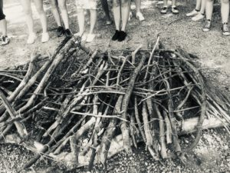
Közös alkotás uszadékfából – DEC projekt | fotó: Nánási Andrea
A természetművészet, mint műfaj a hazai művészeti térben Erőss István nevéhez kötődik, aki alkotóként és oktatóként is kulcsfigurája a Távol-Kelet felől érkező művészeti magatartás magyarországi meghonosításának. A művész úr jelenleg a Magyar Képzőművészeti Egyetem rektora, alkotói munkásságát azonban továbbra is folytatja.
Elekes Károly erdélyi származású magyar művész vallomása „kristálytiszta természetművészeti attitűd-hitvallás”:
„Egy alkalommal, friss iszapba karcoltam egy repedéshálót, és amikor a kiszáradt repedések többnyire keresztül-kasul szelték reálisnak vélt rajzomat, fölfedeztem, hogy néhány helyen egybeesett a rajz és a repedés vonala. Ekkor éreztem meg azt, amit nem tudtam megfejteni sem ecsettel, sem metszőtűvel, sem fotóval: együtt dolgoztam egy olyan energiával, amelynek véletlenül fölfedeztem törvényszerűségeit, és ő elfogadott engem.”
Munkahelyemen kiemelkedő hangsúlyt fektetünk arra, hogy a fiatalok megismerjék a nemzetközi Erasmus+-programok által elérhető interkulturális lehetőségeket. Diákjaink rendszeresen utaznak Európa különböző országaiba tanulási, szakmai-gyakorlati célból. Mi magunk, a Váci SzC Petzelt József Technikum és Szakképző Iskola is gyakorta adunk otthont különböző nemzetközi rendezvényeknek, projekteknek.
Ezek egyike a 3 éven keresztül (2022-2024) tartó és Európa 6 különböző országát (Lengyelország, Litvánia, Magyarország, Norvégia, Svédország, Portugália) egyesítő nagyszabású DEC (Disciplines in European Context)-projekt, ahol a résztvevők az inklúzív nevelés innovatív módszereit sajátíthatják el egymástól, különböző helyszíneken, különböző tudományterületeken.
Mi, Magyarországon a művészetet választottuk keretként, módszertani bázisként. 2022. május 09-13 között Szentendrén vendégül láttunk 26 főt (15 középiskolás diákot és 11 kísérőtanárt), és 5 napon keresztül dolgoztunk velük együtt belső, „műtermi” és külső „outdoor” helyszíneken, eszközökkel.
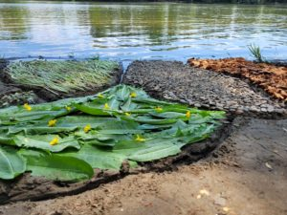Természetművészet a Dunaparton – DEC projekt, fotó: Egervári Júlia
A művészeti alkotások hívószava, Múzsája a Víz volt, ezt választottuk projekt-feladataink középpontjául, hiszen közmondásosan a víz az élet és a művészetek bölcsője. A vizek jelenléte a földrajzi összetartozás, az „európaiság” egyik szimbóluma is. Az alkotóhéten létrehozott munkák az emberi kreativitáson túl azt az üzenetet is hordozzák, hogy a víz és szimbolikájának őrzése folyamatos és örök feladatunk.
Vendégeinkkel a műtermi foglalkozások mellett kültéri helyszínek, a Duna-part, mint alkotótér felfedezése/felfedeztetése és természetművészeti alkotások létrehozása volt. Megkóstoltatni velük a természeti környezetben létezés és alkotás meditatív, restauratív, kreativitást felszabadító erejét.
Lévén, a megközelítés meglehetősen újszerű, mind a fiatalok, mind tanáraik eleinte félszegen, bizonytalanul közelítették meg a feladatot. Szerencsének tudhatjuk magunkat, mert az első napunkon Egervári Júlia természetművész, Erőss István Művész Úr tanítványa, az egri Eszterházy Károly Katolikus Egyetem oktatója volt segítségünkre, workshop-jával tanítva-inspirálva csoportunkat az elkövetkező napokra.
A feladatba bevonódás mértéke (a befektetett munka idői-mennyiségi és minőségi mutatóit tekintve) és a szóban megfogalmazott reflexiók (katarzis élmények) egyértelműen megerősítettek bennünket abban, hogy érdemes természeti környezetben is alkotó-foglalkozásokat tartani. A visszajelzések és a fotók önmagukért beszélnek:
“…csodálatos, remény, remekmű, szép, lenyűgöző, természetes, megnyugtató, „mintha imádkoznánk”, kemény munka, kaland, nehéz, csapatmunka, „sokat tanultam”, nagyon más, egyedi, érdekes, együttműködés, kreatív…”
Meggyőződésem szerint leginkább érzékeny tapasztalatszerzéssel, sok-sok ráfordított idővel-energiával érhető el az Újrakapcsolódás a Természettel, ami az ökopszichológia egyik kulcsfogalma is. Akár iskolai környezetben, nevelőként is kitűzhetjük célul, hogy foglalkozásaink alatt
„Leegyszerűsítő észlelésünket, melynek során csak elkülönült tárgyakat, vagy élőlényeket látunk, felváltsa egy tágabb és mélyebb észlelés, hogy meglássuk a komplexitást, az egységet, a kölcsönös összekapcsoltságot a világban és felismerjük a tágabb időbeli és térbeli összefüggéseket. Hogy lássuk az élet hálózatával való kapcsolatunkat.”
(Molnos Zselyke, Ökopszichológiai Alapkönyv 2016/2020.)
Joanna Macy, mélyökológus környezetvédelmi útmutatóként azt javasolja: tanuljunk, növeljük a tudatossági szintünket; cselekedjünk, mérsékeljük a pusztítást; s így teremtsünk magunk körül olyan világot, ahol szeretünk élni.
Gyakorló iskolapszichológusként, véleményem és tapasztalataim szerint a természetművészet, mint érzékeny és könnyen hozzáférhető önkifejezési eszköz erre a célra kifejezetten alkalmas lehet, hiszen aki a természeti környezethez szelíd alázattal, mint létezéspartner-hez közelít, egész biztos, hogy óvja, félti, védi azt…
Nánási Andrea, tanácsadó szakpszichológus és környezetvédelmi szakpszichológus

